严州中学2015届高三仿真考试数学（文科）试卷

一、选择题：本大题共8小题，每小题5分，共40分，在每小题给出的四个选项中，只有一个选项是符合题目要求的。
1．已知集合，，则（ ）
A． B． C． D．
2. 设，则“”是“”的（ ）
A．充分而不必要条件 B．必要而不充分条件
C．充要条件 D. 既不充分也不必要条件
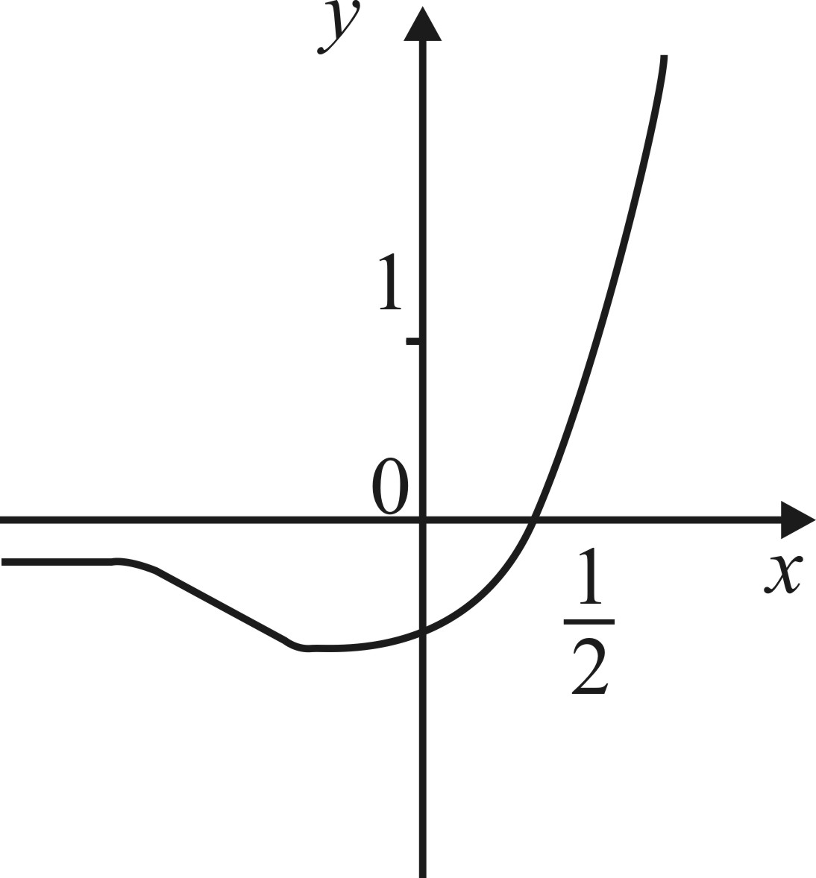
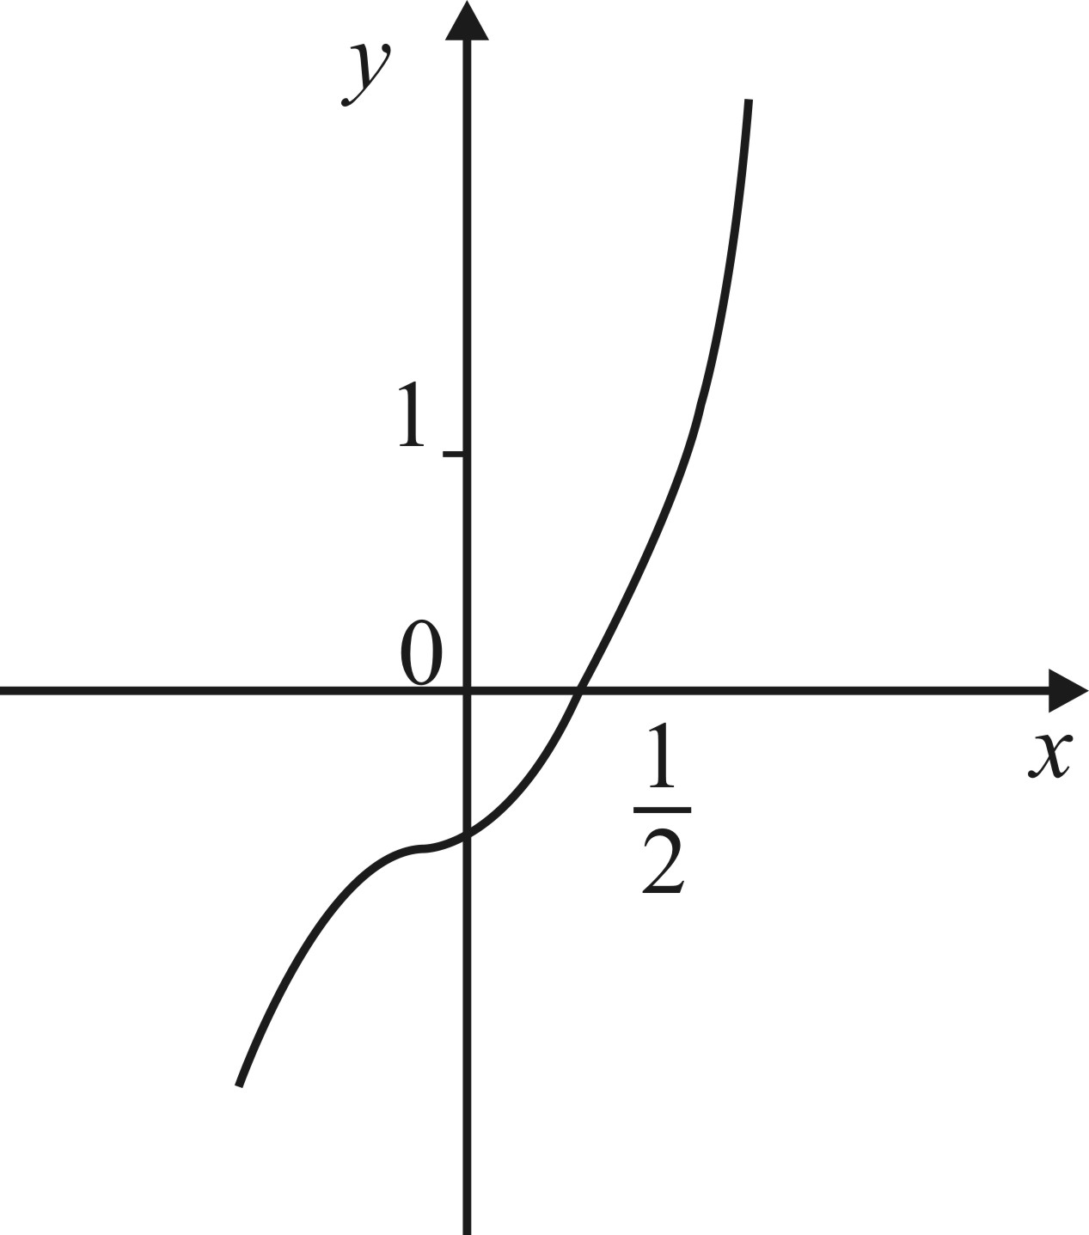
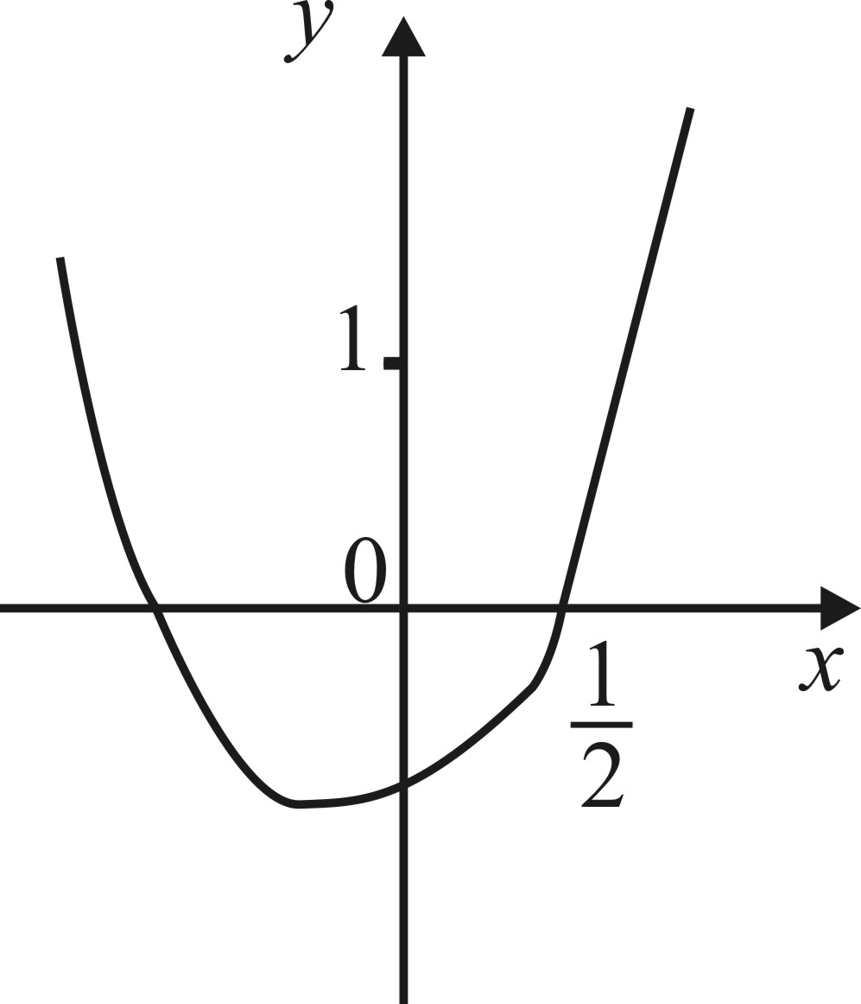
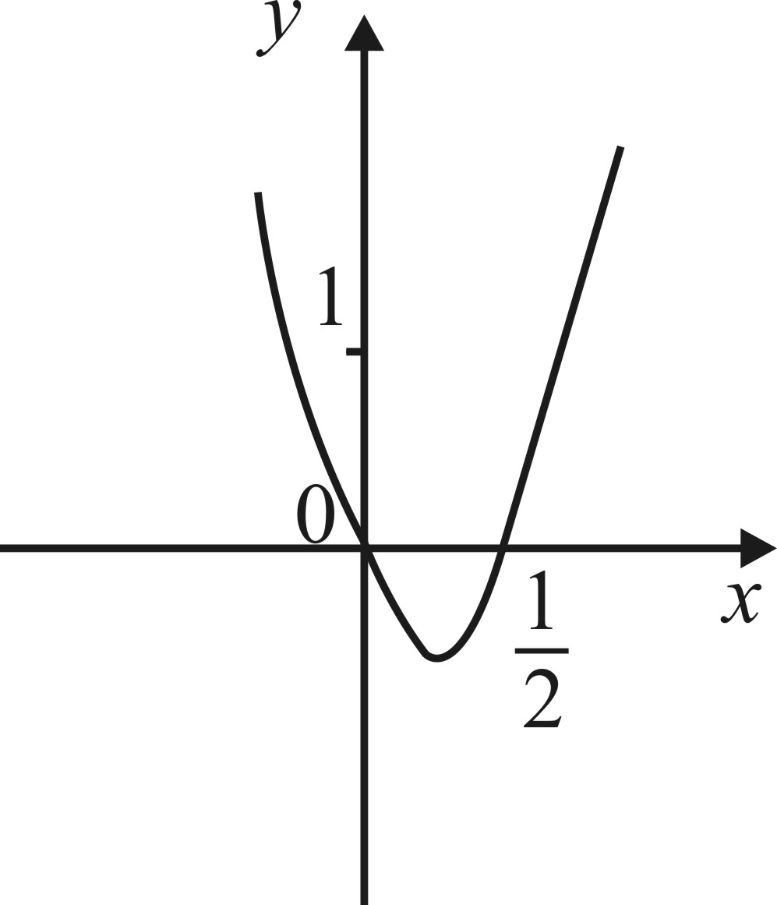
3．函数的图象是（ ）

A． B． C． D．
4．已知是空间中两不同直线，是空间中两不同平面，下列命题中正确的是（ ）
A．若直线，，则
B．若平面， ，则
C．若平面，，则
D．若，，则
5．若将函数的图象向右平移个单位，所得图象关于轴对称，
则的最小正值是（ ）
A． B． C． D．
6．定义在R上的奇函数，当x时，，则函数零点个数为（ ）
A．4 B．3 C．1 D． 0
7．已知数列满足，则=（ ）
A． B． C． D．
8．已知向量满足：，则在上的投影长度的取值范围是（ ）
A． B． C. D.
第Ⅱ卷

二、填空题：本大题有7小题，9-12每题6分，13-15题每题4分，共36分。把答案填在答题卷的相应位置。
9．若经过点的直线与圆相切，则圆心坐标是 ；半径为 ；切线在轴上的截距是 .
10．设函数，则 ；若，则 .
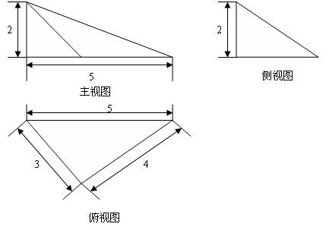
11．某空间几何体的三视图（单位：cm）如图
所示，则其体积是 cm³, 其侧视图
的面积是 cm ²．
12．设实数$x , y$满足则动点P
所形成区域的面积为 ， $c+b≥1+\frac{b^{2}}{4}+b=(1+\frac{b}{2})^{2}>0$
的取值范围是 ．
13．点P是双曲线 上一点，F是右焦点，且是的等腰三角形（为坐标原点），则双曲线的离心率是 ．
14．函数的最大值是 ．
15．已知x>0，y>0，2x+y=1，若恒成立，则的取值范围是 ．
三、解答题：本大题共5小题，满分74分。解答应写出文字说明，证明过程或演算步骤。
16.（本题满分15分）
在△ABC中，角所对的边分别为a,b,c,$\text{cos}2A=1−3\text{cos}A\text{.}$
（1）求角A；
（2）若2sinC=3sinB, △ABC的面积$S=6\sqrt{3}$，求a.

17.（本题满分15分）
已知数列满足，若为等比数列，且．
（1）求；
（2）设，求数列的前n项和．

18．（本题满分15分）
如图，在三棱锥中，△PAB和△CAB都是以AB为斜边的等腰直角三角形，
若，D是PC的中点
B
A
D
P
C
（1）证明：；
（2）求AD与平面ABC所成角的正弦值.

19．（本题满分15分）
已知抛物线C:$x^{2}=2\text{py}(p>0)$的焦点为F，直线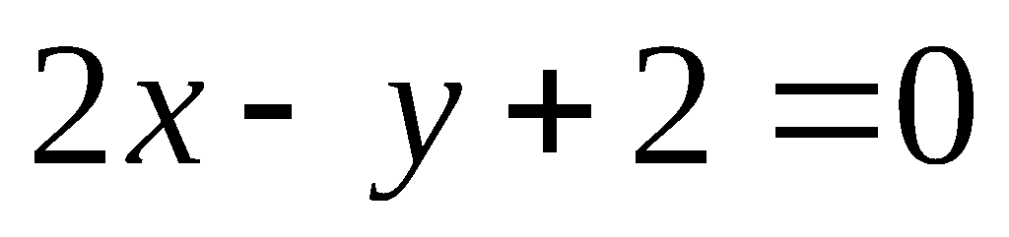 交抛物线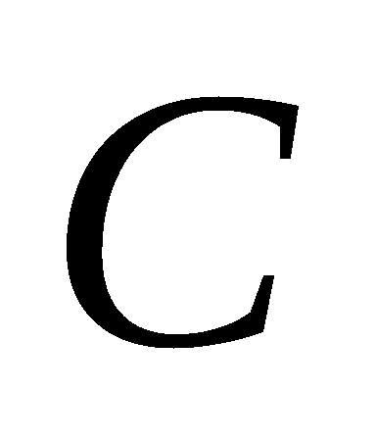于、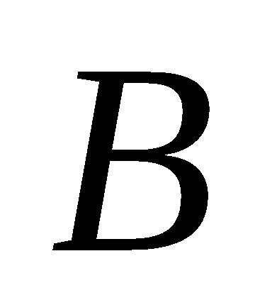两点,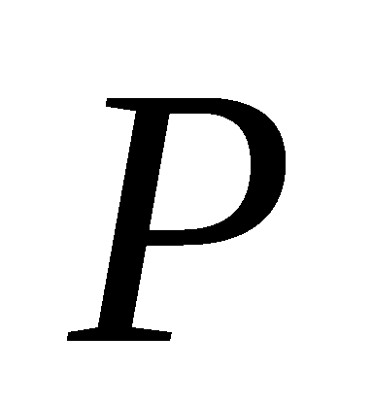是线段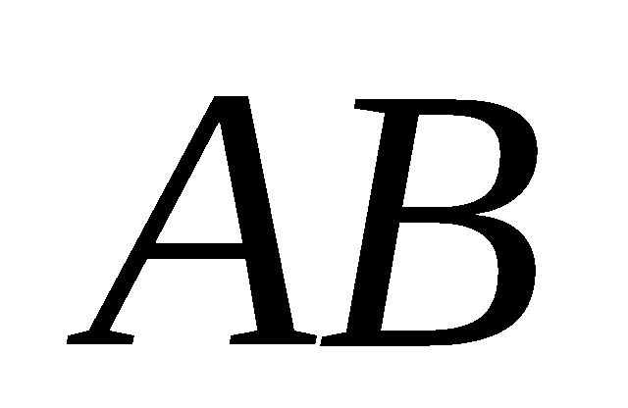的中点,过作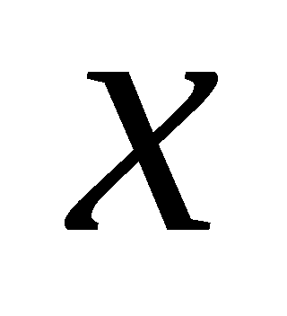轴的垂线交抛物线于点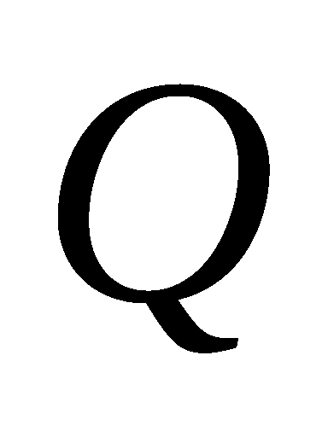.
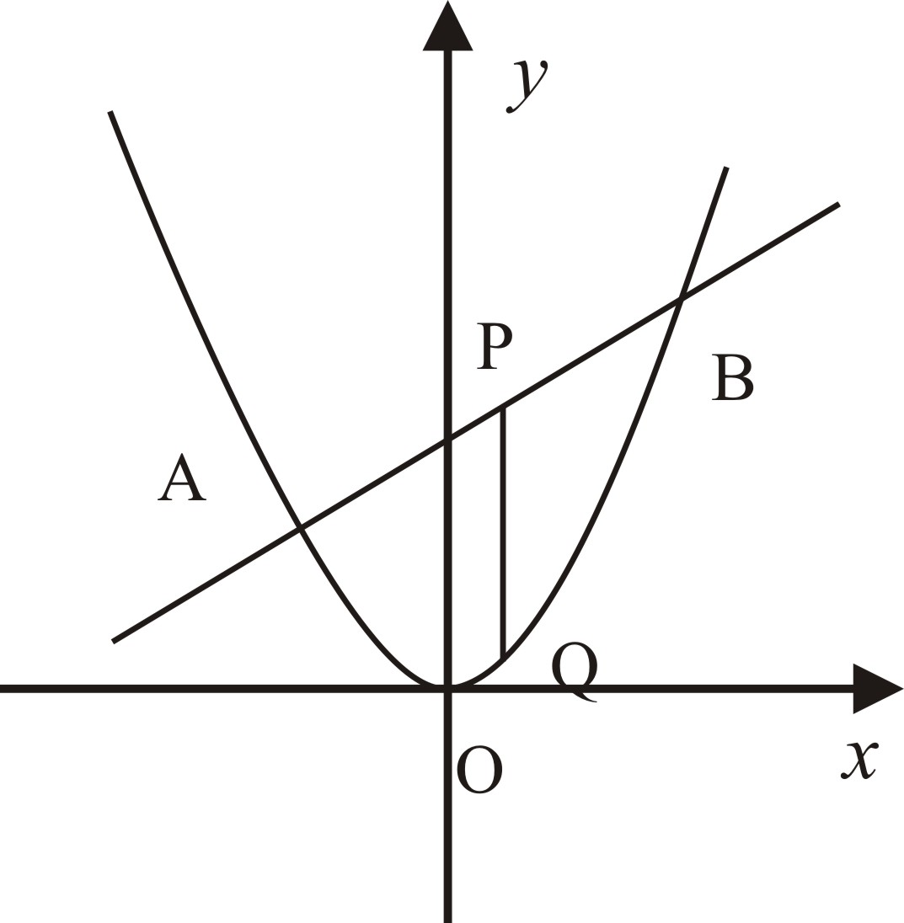
（1）若直线AB过焦点F，求的值；
（2）是否存在实数$p$，使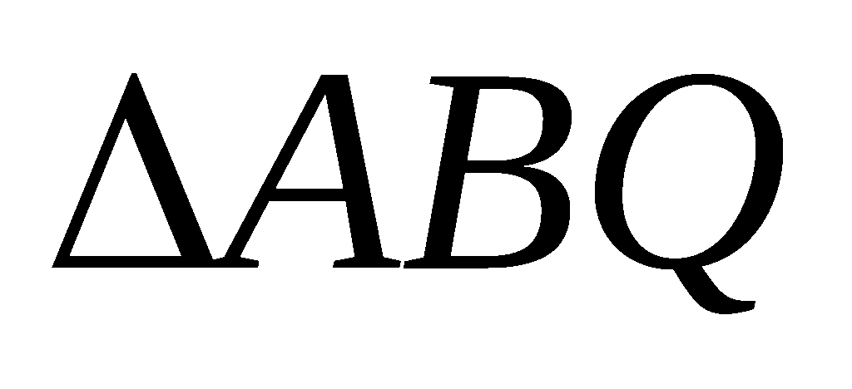是以为直角顶点的直角三角形？若存在，求出$p$的值；若不存在，说明理由.

20．（本题满分15分）
已知函数$f(x)={\text{ax}}^{2}+\text{bx}+c$$(a≠0 ,a , b , c∈$R）．
（1）若$f(1)=0$，且$f(x)$在$x=−1$时有最小值$−4$，求$f(x)$的表达式；
（2）若$a=1$，且不等式对任意满足条件的实数$b , c$恒成立，求常数$t$取值范围．

数学参考答案
1-8 CDAD CBBD
9. 10. 或 11．4，$\frac{\text{12}}{5}$ 12． 1， $\left[ 1 , 5 \right]$ 13. $\frac{\sqrt{7}+1}{3}$
14. $\frac{5}{4}$ 15.
16.解：（Ⅰ）$a=2\sqrt{7}$ 6分
（Ⅱ）$a=2\sqrt{7}$ 14分
17．（1）$a_{n}=2^{n−1},b_{n}=\frac{n(n+1)}{2}$ 8分
（2）$c_{n}=\frac{1}{2^{n−1}}−\frac{2}{n(n+1)}=\frac{1}{2^{n−1}}−2(\frac{1}{n}−\frac{1}{n+1})$
$S_{n}=\frac{2}{n+1}−\frac{1}{2^{n−1}}$ 15分
18．（1）取AB中点E，则$\text{CE}⊥\text{AB},\text{PE}⊥\text{AB},则\text{AB}⊥\text{平面}\text{PEC}$
所以$\text{AB}⊥\text{PC}$ 7分
（2）$\text{PE}=\text{CE}=\frac{\sqrt{2}}{2}$，所以三角形PEC为正三角形，过P作$\text{PO}⊥\text{CE},$则$\text{PO}⊥$平面ABC，过D作DH平行PO，则$\text{DH}⊥$平面ABC，连AH，则$∠\text{DAH}$为所求角。
$\text{PO}=\frac{\sqrt{6}}{4}$，$\text{DH}=\frac{\sqrt{6}}{8},\text{AD}=\frac{\sqrt{\text{14}}}{4},$$\text{sin}∠\text{DAH}=\frac{\text{DH}}{\text{AD}}=\frac{\sqrt{\text{21}}}{\text{14}}\text{.}$ 15分
19．（Ⅰ）F（0，2），p=4
抛物线$x^{2}=8y$与直线y=2x+2联立方程组得：
$$x^{2}−\text{16}x−\text{16}=0$$
$A(x_{1},y_{1}),B(x_{2},y_{2})$，$x_{1}+x_{2}=\text{16},x_{1}x_{2}=−\text{16}$
$|\text{AF}||\text{BF}|=(y_{1}+2)(y_{2}+2)=(2x_{1}+4)(2x_{2}+4)=$80 7分
（Ⅱ）假设存在，抛物线$x^{2}=2\text{py}$与直线y=2x+2联立方程组得：
$$x^{2}−4\text{px}−4p=0$$
$A(x_{1},y_{1}),B(x_{2},y_{2})$，$x_{1}+x_{2}=4p,x_{1}x_{2}=−4p$。
$\vec{\text{QA}}⋅\vec{\text{QB}}=0$得：$(x_{1}−2p)(x_{2}−2p)+(y_{1}−2p)(y_{2}−2p)=0$$(x_{1}−2p)(x_{2}−2p)+(2x_{1}+2−2p)(x_{2}+2−2p)=0$
$$5x_{1}x_{2}+(4−6p)(x_{1}+x_{2})+8p^{2}−8p+4=0$$
代入得$4p^{2}+3p−1=0$
$p=\frac{1}{4}或p=−1(舍)$ 15分
20．（Ⅰ）依题意，设$f(x)=a（x+1）^{2}−4$，$f(1)=4a−4=0$，得$a=1$，
所以 $f(x)$的表达式是$f(x)=x^{2}+2x−3$． 5分
（Ⅱ）若$a=1$，则$f(x)=x^{2}+\text{bx}+c$，$f(c)−f(b)=（c+2b)(c−b)$，
$（c+2b)(c−b)$$t(c^{2}−b^{2})$对任意满足条件$4c≥b^{2}+4$的实数$b , c$恒成立，
当$c=b$=2时，显然成立，
$t∈$Ｒ；当$c=−b$=2时，显然成立，$t∈$Ｒ；
当$b≠±2$时，，$c^{2}−b^{2}≥（1+\frac{b^{2}}{4}）^{2}−b^{2}=（1−\frac{b^{2}}{4}）^{2}>0$，所以$t≥\frac{(c+2b)(c−b)}{c^{2}−b^{2}}$，即$t≥\frac{c+2b}{c+b}=1+\frac{b}{c+b}$
对任意满足条件$4c≥b^{2}+4$的实数$b , c$恒成立，
由于$c+b≥1+\frac{b^{2}}{4}+b=(1+\frac{b}{2})^{2}>0$，
当$b≤0(且b≠−2）$时，只需$t≥1$；
当$b>0$（且$b≠2）$时，$\frac{b}{c+b}≤\frac{4b}{4+b^{2}+4b}≤\frac{4b}{4b+4b}=\frac{1}{2}$，
从而$t≥\frac{3}{2}$（当且仅当$b=c=2$时取等号，等号不成立），
此时$t>\frac{3}{2}$．
所以，常数$t$的取值范围是$( \frac{3}{2} , +∞)$

